TRƯỜNG ĐẠI HỌC TÀI NGUYÊN VÀ MÔI TRƯỜNG TP.HCM
KHOA CÔNG NGHỆ THÔNG TIN



ĐỒ ÁN TỐT NGHIỆP
NGÀNH HỆ THỐNG THÔNG TIN

XÂY DỰNG HỆ THỐNG TƯ VẤN VÀ GỢI Ý TOUR
DU LỊCH CÁ NHÂN HÓA TÍCH HỢP TRỢ LÝ AI

Giảng viên hướng dẫn: | ThS. Từ Thanh Trí
Sinh viên thực hiện: | Mai Nguyễn Trường Duy
Mã số sinh viên: | 1150070006
Lớp: | 11_ĐH_TMĐT
Khóa: | 2022 - 2026

TP.Hồ Chí Minh, tháng 12 năm 2026

TRƯỜNG ĐẠI HỌC TÀI NGUYÊN VÀ MÔI TRƯỜNG TP.HCM
KHOA CÔNG NGHỆ THÔNG TIN

ĐỒ ÁN TỐT NGHIỆP
NGÀNH HỆ THỐNG THÔNG TIN

XÂY DỰNG HỆ THỐNG TƯ VẤN VÀ GỢI Ý TOUR
DU LỊCH CÁ NHÂN HÓA TÍCH HỢP TRỢ LÝ AI

Giảng viên hướng dẫn: | ThS. Từ Thanh Trí
Sinh viên thực hiện: | Mai Nguyễn Trường Duy
Mã số sinh viên: | 1150070006
Lớp: | 11_ĐH_TMĐT
Khóa: | 2022 - 2026

TP.Hồ Chí Minh, tháng 12 năm 2026
LỜI CẢM ƠN
Lời đầu tiên, em xin gửi lời cảm ơn chân thành đến Ban Giám hiệu Trường Đại học Tài nguyên và Môi trường TP. Hồ Chí Minh đã tạo điều kiện và môi trường học tập thuận lợi để em có cơ hội học tập, rèn luyện và tích lũy những kiến thức cần thiết trong suốt thời gian học tại trường.
Em xin bày tỏ lòng biết ơn đến quý Thầy Cô Khoa Công nghệ Thông tin đã tận tâm giảng dạy, truyền đạt những kiến thức chuyên môn và chia sẻ nhiều kinh nghiệm thực tế trong quá trình học tập. Những kiến thức thuộc ngành Hệ thống Thông tin, đặc biệt là chuyên ngành Thương mại điện tử, đã giúp em xây dựng được nền tảng cần thiết để vận dụng vào quá trình nghiên cứu và thực hiện Đồ án tốt nghiệp.
Đặc biệt, em xin gửi lời cảm ơn sâu sắc đến Thầy Từ Thanh Trí, giảng viên trực tiếp hướng dẫn em thực hiện đề tài. Trong suốt quá trình thực hiện đồ án, Thầy đã dành thời gian hướng dẫn, góp ý và định hướng cho em trong từng giai đoạn. Những nhận xét và chỉ dẫn của Thầy đã giúp em xác định rõ hơn hướng thực hiện, khắc phục những vấn đề còn vướng mắc và từng bước hoàn thiện đề tài.
Thông qua quá trình học tập và thực hiện đồ án, em không chỉ có cơ hội vận dụng những kiến thức đã được học mà còn bổ sung thêm nhiều kiến thức, kỹ năng và kinh nghiệm cần thiết cho bản thân. Tuy nhiên, do kiến thức chuyên môn và kinh nghiệm thực tế vẫn còn hạn chế nên báo cáo khó tránh khỏi những thiếu sót. Em rất mong nhận được những ý kiến nhận xét và đóng góp từ quý Thầy Cô để có thể tiếp tục bổ sung và hoàn thiện đề tài tốt hơn.
Em xin chân thành cảm ơn !

Sinh viên thực hiện

Mai Nguyễn Trường Duy

LỜI CAM ĐOAN
Em xin cam đoan Đồ án tốt nghiệp này được thực hiện dựa trên quá trình tìm hiểu, nghiên cứu và làm việc nghiêm túc của bản thân, dưới sự hướng dẫn của giảng viên hướng dẫn.
Các nội dung, số liệu, tài liệu tham khảo và kết quả được trình bày trong báo cáo đều được thu thập, tổng hợp và sử dụng một cách trung thực, có nguồn tham khảo phù hợp. Em xin chịu trách nhiệm về tính trung thực và nội dung của báo cáo.
Trong quá trình thực hiện, do kiến thức và kinh nghiệm còn hạn chế nên báo cáo khó tránh khỏi thiếu sót. Em kính mong nhận được những ý kiến góp ý của quý Thầy Cô để hoàn thiện đề tài tốt hơn.

Sinh viên thực hiện
(ký tên và ghi rõ họ tên)

NHẬN XÉT
(giảng viên hướng dẫn)
………………………………………………………………………………………………………………………………………………………………………………………………………………………………………………………………………………………………………………………………………………………………………………………………………………………………………………………………………………………………………………………………………………………………………………………………………………………………………………………………………………………………………………………………………………………………………………………………………………………………………………………………………………………………………………………………………………………………………………………………………………………………………………………………………………………………………………………………………………………………………………………………………………………………………………………………………………………………………………………………………………………………………………………………………………………………………………………………………………………………………………………………………………………………………………………………………………………………………………………………………………………………………………………………………………………………………………………………………………………………………………………………………………………………………………………………………………………………………………………………………………………………………………………………………………………………………………………………………………………………………………………………………………………………………………………………
Kết luận: (Đồng ý hoặc Không đồng ý cho sinh viên nộp báo cáo)
…………………………………………………………………………………………

TP. Hồ Chí Minh, ngày… tháng….năm 2026
GIẢNG VIÊN HƯỚNG DẪN
(Ký và ghi rõ học hàm, học vị họ tên)

NHẬN XÉT
(giảng viên phản biện)
……………………………………………………………………………………………………………………………………………………………………………………………………………………………………………………………………………………………………………………………………………………………………………………………………………………………………………………………………………………………………………………………………………………………………………………………………………………………………………………………………………………………………………………………………………………………………………………………………………………………………………………………………………………………………………………………………………………………………………………………………………………………………………………………………………………………………………………………………………………………………………………………………………………………………………………………………………………………………………………………………………………………………………………………………………………………………………………………………………………………………………………………………………………………………………………………………
Kết luận: (Đồng ý hoặc Không đồng ý cho sinh viên nộp báo cáo)
…………………………………………………………………………………………

TP. Hồ Chí Minh, ngày… tháng….năm 2026
GIẢNG VIÊN PHẢN BIỆN
(Ký và ghi rõ học hàm, học vị họ tên)

LỊCH LÀM VIỆC

Thời gian | Nội dung | Địa điểm | Nhận xét của GV hướng dẩn | Chữ ký của GV hướng dẩn
Tuần 1  Từ ngày 24/08/2026  đến ngày 30/08/2026 | Trao đổi với Giảng viên hướng dẫn, thống nhất hướng nghiên cứu, tên đề tài, mục tiêu, phạm vi và phần đóng góp chính của đồ án. | Trường ĐH Tài Nguyên Và Môi Trường TP Hồ Chí Minh
Tuần 2  Từ ngày 31/08/2026  đến ngày 06/09/2026 | Tìm hiểu tài liệu về hệ thống gợi ý du lịch, cá nhân hóa, xử lý ngôn ngữ tự nhiên, mô hình ngôn ngữ lớn và ứng dụng AI trong tư vấn du lịch. | Trường ĐH Tài Nguyên Và Môi Trường TP Hồ Chí Minh
Tuần 3  Từ ngày 07/09/2026  đến ngày 13/09/2026 | Phân tích yêu cầu hệ thống, xác định các chức năng kế thừa và các nội dung phát triển chính gồm nhận diện nhu cầu, truy xuất dữ liệu, xếp hạng tour, hội thoại nhiều lượt và đánh giá thực nghiệm. | Trường ĐH Tài Nguyên Và Môi Trường TP Hồ Chí Minh
Tuần 4  Từ ngày 14/09/2026  đến ngày 20/09/2026 | Thiết kế quy trình xử lý của mô-đun tư vấn và gợi ý tour cá nhân hóa; xác định luồng từ tiếp nhận nhu cầu đến truy xuất dữ liệu, xếp hạng và tạo phản hồi. | Trường ĐH Tài Nguyên Và Môi Trường TP Hồ Chí Minh
Tuần 5  Từ ngày 21/09/2026  đến ngày 27/09/2026 | Rà soát và hoàn thiện cơ sở dữ liệu hiện có; xác định các trường dữ liệu phục vụ nhận diện nhu cầu, truy xuất, đối chiếu và xếp hạng tour. | Trường ĐH Tài Nguyên Và Môi Trường TP Hồ Chí Minh
Tuần 6  Từ ngày 28/09/2026  đến ngày 04/10/2026 | Hoàn thiện giao diện và các chức năng nền cần thiết của website; thiết kế giao diện trao đổi với trợ lý AI và luồng tương tác của người dùng. | Trường ĐH Tài Nguyên Và Môi Trường TP Hồ Chí Minh
Tuần 7  Từ ngày 05/10/2026  đến ngày 11/10/2026 | Tích hợp Google Gemini API và xây dựng chức năng tiếp nhận, phân tích nhu cầu du lịch được diễn đạt bằng ngôn ngữ tự nhiên. | Trường ĐH Tài Nguyên Và Môi Trường TP Hồ Chí Minh
Tuần 8  Từ ngày 12/10/2026  đến ngày 18/10/2026 | Xây dựng cơ chế chuyển nhu cầu người dùng thành các tiêu chí có cấu trúc và truy xuất dữ liệu tour thực tế từ cơ sở dữ liệu. | Trường ĐH Tài Nguyên Và Môi Trường TP Hồ Chí Minh
Tuần 9  Từ ngày 19/10/2026  đến ngày 25/10/2026 | Xây dựng cơ chế đánh giá mức độ phù hợp, tính điểm và xếp hạng tour theo các tiêu chí đã xác định. | Trường ĐH Tài Nguyên Và Môi Trường TP Hồ Chí Minh
Tuần 10  Từ ngày 26/10/2026  đến ngày 01/11/2026 | Xây dựng chức năng gợi ý tour và giải thích lý do đề xuất dựa trên kết quả xếp hạng và dữ liệu của hệ thống. | Trường ĐH Tài Nguyên Và Môi Trường TP Hồ Chí Minh
Tuần 11  Từ ngày 02/11/2026  đến ngày 08/11/2026 | Xây dựng cơ chế kết hợp truy vấn dữ liệu có cấu trúc và RAG để khai thác thông tin tour, mô tả, chính sách, hướng dẫn và các nội dung liên quan phục vụ trợ lý AI. | Trường ĐH Tài Nguyên Và Môi Trường TP Hồ Chí Minh
Tuần 12  Từ ngày 09/11/2026  đến ngày 15/11/2026 | Xây dựng khả năng duy trì ngữ cảnh hội thoại nhiều lượt, cho phép người dùng bổ sung, thay đổi hoặc thu hẹp nhu cầu và cập nhật lại kết quả tư vấn. | Trường ĐH Tài Nguyên Và Môi Trường TP Hồ Chí Minh
Tuần 13  Từ ngày 16/11/2026  đến ngày 22/11/2026 | Xây dựng bộ tình huống thử nghiệm và tiến hành kiểm tra khả năng nhận diện nhu cầu, truy xuất dữ liệu, xếp hạng tour, tạo phản hồi và duy trì hội thoại. | Trường ĐH Tài Nguyên Và Môi Trường TP Hồ Chí Minh
Tuần 14  Từ ngày 23/11/2026  đến ngày 29/11/2026 | Tổng hợp và đánh giá kết quả thực nghiệm; so sánh kết quả, phân tích các trường hợp gợi ý phù hợp, chưa phù hợp và nguyên nhân sai lệch; hoàn thiện hệ thống. | Trường ĐH Tài Nguyên Và Môi Trường TP Hồ Chí Minh
Tuần 15  Từ ngày 30/11/2026  đến ngày 04/12/2026 | Hoàn thiện báo cáo đồ án tốt nghiệp, tổng hợp kết quả nghiên cứu, chỉnh sửa theo góp ý của Giảng viên hướng dẫn và chuẩn bị nội dung bảo vệ. | Trường ĐH Tài Nguyên Và Môi Trường TP Hồ Chí Minh

TÓM TẮT ĐỒ ÁN

MỤC LỤC
LỜI MỞ ĐẦU 1
1. Tên đề tài và cơ sở khoa học của đề tài 1
2. Tính thực tiễn của đề tài 1
3. Mục tiêu của đề tài 1
4. Phương pháp nghiên cứu 1
5. Đối tượng và phạm vi nghiên cứu 1
6. Hình thức thực hiện đề tài 1
7. Nội dung của báo cáo 1
CHƯƠNG 1: TỔNG QUAN TÀI LIỆU 2
1.1 Tổng quan về tư vấn và lựa chọn tour du lịch trực tuyến 2
1.2 Khảo sát một số hệ thống du lịch trực tuyến hiện nay 2
1.3 Trí tuệ nhân tạo trong tư vấn và gợi ý tour cá nhân hóa 3
1.4 Cơ sở về hệ thống gợi ý và xếp hạng tour 4
1.5 Công nghệ sử dụng trong hệ thống 4
CHƯƠNG 2: PHƯƠNG PHÁP THỰC HIỆN 6
2.1 Phân tích yêu cầu hệ thống 6
2.1.1 Sơ đồ Use Case sử dụng trợ lý AI tư vấn và gợi ý tour (Khách hàng) 6
2.1.2 Sơ đồ Use Case tìm kiếm, xem thông tin và đặt tour (Khách hàng) 6
2.1.3 Sơ đồ Use Case quản lý tài khoản và theo dõi đơn đặt tour (Khách hàng) 7
2.1.4 Sơ đồ Use Case quản trị tour, đơn đặt tour và dữ liệu hệ thống (Quản trị viên) 7
2.2 Phân tích nghiệp vụ và chức năng kế thừa 8
2.2.1 Sơ đồ hoạt động tìm kiếm và xem thông tin tour 8
2.2.2 Sơ đồ hoạt động đặt tour và thanh toán 9
2.2.3 Sơ đồ hoạt động quản lý tour và lịch khởi hành 10
2.2.4 Sơ đồ hoạt động quản lý đơn đặt tour 11
2.2.5 Sơ đồ hoạt động tư vấn và gợi ý tour cá nhân hóa bằng AI 12
2.2.6 Sơ đồ hoạt động tính điểm phù hợp và xếp hạng Top-N tour 13
2.3 Thiết kế mô-đun tư vấn và gợi ý tour cá nhân hóa 14
2.3.1 Kiến trúc tổng thể của mô-đun tư vấn và gợi ý tour 14
2.3.2 Phân tích và nhận diện nhu cầu du lịch của người dung 14
2.3.3 Truy xuất dữ liệu tour và thông tin liên quan 15
2.3.4 Đánh giá mức độ phù hợp và xếp hạng tour 15
2.3.5 Gợi ý tour và giải thích kết quả đề xuất 16
2.3.6 Duy trì ngữ cảnh trong hội thoại nhiều lượt 17
2.3.7 Tích hợp mô hình ngôn ngữ lớn trong quá trình tư vấn 17
2.4 Thiết kế tương tác hệ thống và cơ sở dữ liệu 17
2.4.1 Sơ đồ thực thể liên kết (ERD) tổng thể cơ sở dữ liệu HappyTripDB 17
2.4.2 Sơ đồ kiến trúc tổng thể hệ thống 18
2.4.3 Sơ đồ trình tự đăng nhập và xác thực tài khoản 19
2.4.4 Sơ đồ trình tự tìm kiếm và xem chi tiết tour 20
2.4.5 Sơ đồ trình tự đặt tour và tạo đơn đặt tour 21
2.4.6 Sơ đồ trình tự thanh toán và cập nhật trạng thái đơn 22
2.4.7 Sơ đồ trình tự tư vấn và gợi ý tour cá nhân hóa bằng AI 23
2.4.8 Sơ đồ trình tự hội thoại nhiều lượt và truy xuất RAG 24
2.5 Phương pháp thực nghiệm và đánh giá 24
2.6 Công nghệ và phương án triển khai 24
CHƯƠNG 3: CÀI ĐẶT THỬ NGHIỆM 25
3.1 Môi trường và công cụ phát triển 25
3.2 Cài đặt các chức năng của hệ thống 25
3.3 Tích hợp mô-đun tư vấn và gợi ý tour cá nhân hóa 25
3.4 Xây dựng dữ liệu và tình huống thử nghiệm 25
3.5 Thực nghiệm và đánh giá kết quả 25
3.6 Kiểm thử hệ thống 25
KẾT LUẬN VÀ HƯỚNG PHÁT TRIỂN 26
TÀI LIỆU THAM KHẢO 27

DANH MỤC SƠ ĐỒ, HÌNH

DANH MỤC BẢNG

KÍ HIỆU CÁC CỤM TỪ VIẾT TẮT

LỜI MỞ ĐẦU

Tên đề tài và cơ sở khoa học của đề tài

Tính thực tiễn của đề tài

Mục tiêu của đề tài
Mục tiêu chung:
Mục tiêu cụ thể:

Phương pháp nghiên cứu

Đối tượng và phạm vi nghiên cứu

Hình thức thực hiện đề tài
Đề tài được triển khai dưới hình thức đồ án cá nhân, dựa trên quá trình tự tìm hiểu, phân tích và phát triển hệ thống của sinh viên, cùng với sự định hướng chuyên môn từ giảng viên hướng dẫn.

Nội dung của báo cáo
LỜI MỞ ĐẦU
CHƯƠNG 1: TỔNG QUAN TÀI LIỆU
CHƯƠNG 2: PHƯƠNG PHÁP THỰC HIỆN
CHƯƠNG 3: CÀI ĐẶT THỬ NGHIỆM, KẾT QUẢ VÀ ĐÁNH GIÁ
KẾT LUẬN VÀ HƯỚNG PHÁT TRIỂN

TỔNG QUAN TÀI LIỆU

Tổng quan về tư vấn và lựa chọn tour du lịch trực tuyến
Cùng với sự phát triển của công nghệ thông tin, hoạt động kinh doanh du lịch đang từng bước chuyển dịch từ phương thức phục vụ truyền thống sang các nền tảng trực tuyến. Thông qua website du lịch, khách hàng có thể tiếp cận thông tin về điểm đến, chương trình tham quan, lịch khởi hành và các dịch vụ đi kèm mà không bị giới hạn bởi không gian hay thời gian giao dịch. Sự thay đổi này góp phần nâng cao tính chủ động của du khách trong quá trình tìm hiểu và lựa chọn sản phẩm du lịch, đồng thời mở rộng khả năng tiếp cận khách hàng của các doanh nghiệp lữ hành.
Khác với việc mua sắm những sản phẩm thông thường, lựa chọn tour du lịch là quá trình cân nhắc một dịch vụ mang tính tổng hợp, trong đó chất lượng chuyến đi phụ thuộc vào sự kết hợp giữa lịch trình, phương tiện di chuyển, lưu trú và các hoạt động trải nghiệm. Do khách hàng khó có thể đánh giá toàn bộ chất lượng dịch vụ trước khi tham gia, những thông tin được cung cấp trên website giữ vai trò quan trọng trong việc hình thành kỳ vọng và quyết định đặt tour. Vì vậy, hoạt động tư vấn không chỉ dừng lại ở việc giới thiệu chương trình mà còn cần giúp khách hàng hiểu rõ đặc điểm, điều kiện tham gia và giá trị của từng lựa chọn.
Trong môi trường trực tuyến, quá trình lựa chọn tour thường được thực hiện qua các bước tìm kiếm, xem thông tin chi tiết, so sánh chương trình và tiến hành đặt dịch vụ. Mỗi bước đều có vai trò nhất định trong việc hỗ trợ khách hàng đưa ra quyết định, đòi hỏi hệ thống phải tổ chức thông tin rõ ràng, nhất quán và dễ tiếp cận. Có thể thấy, hiệu quả của hoạt động tư vấn và lựa chọn tour trực tuyến không chỉ phụ thuộc vào sự đa dạng của các chương trình được cung cấp mà còn gắn liền với chất lượng thông tin và mức độ thuận tiện trong quá trình sử dụng dịch vụ.

Khảo sát một số hệ thống du lịch trực tuyến hiện nay
Trong phạm vi khảo sát, ba nền tảng PYS Travel, Viettourist và PSV Travel được lựa chọn do có hoạt động kinh doanh tập trung vào các chương trình tour du lịch. PYS Travel cung cấp danh mục tour theo điểm đến và loại hình tham quan; Viettourist chú trọng thông tin về lịch khởi hành, thời lượng và giá tour; trong khi PSV Travel giới thiệu các chương trình du lịch trọn gói với lịch trình cùng những dịch vụ đi kèm. Mỗi hệ thống có cách tổ chức nội dung riêng nhằm hỗ trợ khách hàng tiếp cận các sản phẩm du lịch.
Xét về chức năng, các nền tảng được khảo sát đều cung cấp thông tin tour và hỗ trợ khách hàng tìm hiểu chương trình trước khi đăng ký. Tuy nhiên, việc lựa chọn giữa nhiều tour có đặc điểm tương đồng vẫn đòi hỏi người dùng chủ động xem xét và đối chiếu các thông tin liên quan. Những chức năng thể hiện trên giao diện cũng chưa đủ cơ sở để xác định mức độ ứng dụng các phương pháp tư vấn và cá nhân hóa của từng hệ thống.
Trên cơ sở khảo sát, kế thừa những chức năng thiết yếu của website kinh doanh tour như phân loại chương trình, cung cấp thông tin chi tiết và hỗ trợ đặt tour. Đồng thời, đề tài xác định hướng phát triển bổ sung là nâng cao khả năng hỗ trợ lựa chọn tour theo nhu cầu riêng của từng khách hàng, tạo sự kết nối giữa hoạt động kinh doanh du lịch trực tuyến và chức năng tư vấn cá nhân hóa.

Trí tuệ nhân tạo trong tư vấn và gợi ý tour cá nhân hóa
Trí tuệ nhân tạo là lĩnh vực thuộc khoa học máy tính, hướng đến việc phát triển các hệ thống có khả năng phân tích thông tin, nhận diện quy luật và thực hiện những nhiệm vụ đòi hỏi trí thông minh của con người. Trong lĩnh vực du lịch, AI được ứng dụng vào hoạt động tư vấn khách hàng, phân tích hành vi và hỗ trợ cá nhân hóa dịch vụ. Đặc biệt, sự phát triển của các mô hình ngôn ngữ đã mở rộng khả năng tương tác giữa người dùng và hệ thống thông qua hình thức hội thoại, góp phần đổi mới phương thức tiếp nhận và xử lý yêu cầu tư vấn.
Một trong những nền tảng quan trọng của trợ lý AI là công nghệ xử lý ngôn ngữ tự nhiên NLP, cho phép máy tính phân tích và diễn giải thông tin được thể hiện bằng ngôn ngữ con người. Kết hợp với mô hình ngôn ngữ lớn LLM, hệ thống có thể nhận diện nội dung yêu cầu, xác định thông tin còn thiếu và duy trì ngữ cảnh trong quá trình trao đổi. Đối với hoạt động tư vấn du lịch, khả năng này hỗ trợ tiếp nhận những mong muốn được diễn đạt linh hoạt, kể cả khi người dùng chưa xác định đầy đủ các điều kiện của chuyến đi.

Trong đề tài, Google Gemini được lựa chọn làm mô hình hỗ trợ phân tích yêu cầu và tạo phản hồi tư vấn bằng ngôn ngữ tự nhiên. Tuy nhiên, mô hình ngôn ngữ có thể tạo ra những nội dung không chính xác nếu thiếu thông tin kiểm chứng. Vì vậy, định hướng của hệ thống là kết hợp khả năng xử lý ngôn ngữ của Gemini với nguồn dữ liệu du lịch được quản lý trong cơ sở dữ liệu, nhằm bảo đảm các thông tin tư vấn có căn cứ và hạn chế đề xuất những chương trình không tồn tại hoặc không còn phù hợp.

Cơ sở về hệ thống gợi ý và xếp hạng tour
Hệ thống gợi ý (Recommender System) được phát triển nhằm hỗ trợ người dùng tiếp cận những sản phẩm hoặc dịch vụ phù hợp với nhu cầu và đặc điểm cá nhân. Trong lĩnh vực du lịch, việc gợi ý tour có thể dựa trên sự tương đồng giữa mong muốn của khách hàng và thông tin về các chương trình tham quan. Theo đó, phương pháp gợi ý dựa trên nội dung (Content-Based Recommendation) cho phép khai thác những thuộc tính sẵn có của tour để xác định các lựa chọn phù hợp mà không nhất thiết phải dựa vào lịch sử đặt dịch vụ trước đó.
Một trong những yếu tố quan trọng của quá trình gợi ý là xác định mức độ phù hợp giữa từng chương trình du lịch và yêu cầu của người dùng. Để thực hiện, phương pháp tính điểm Matching Score cho phép lượng hóa các tiêu chí đánh giá thông qua điểm số và trọng số tương ứng. Kết quả tổng hợp phản ánh mức độ đáp ứng của mỗi tour, từ đó làm cơ sở sắp xếp theo thứ tự ưu tiên. Trên cơ sở bảng xếp hạng, phương pháp Top-N được sử dụng để lựa chọn một số chương trình có điểm phù hợp cao nhất, giúp kết quả đề xuất trở nên tập trung và có tính chọn lọc.
Việc vận dụng các phương pháp trên tạo nền tảng cho quá trình xây dựng chức năng gợi ý tour theo nhu cầu cá nhân. Thay vì chỉ cung cấp những chương trình đáp ứng điều kiện tìm kiếm, kết quả đề xuất còn thể hiện sự khác biệt về mức độ phù hợp giữa các lựa chọn. Đồng thời, những tiêu chí tham gia đánh giá cũng là căn cứ để giải thích lý do một chương trình được ưu tiên, góp phần nâng cao tính rõ ràng và khả năng kiểm chứng của kết quả gợi ý.

Công nghệ sử dụng trong hệ thống
Để đáp ứng yêu cầu phát triển website du lịch và tích hợp chức năng tư vấn thông minh, đề tài lựa chọn các công nghệ phù hợp với việc xây dựng ứng dụng web, quản lý dữ liệu và kết nối dịch vụ trí tuệ nhân tạo. Các công nghệ bao gồm:
- ASP.NET Core MVC: Nền tảng phát triển ứng dụng web theo mô hình Model – View – Controller, hỗ trợ phân tách giao diện, xử lý nghiệp vụ và quản lý dữ liệu, góp phần nâng cao khả năng bảo trì và mở rộng hệ thống.
- HTML, CSS và JavaScript: Các công nghệ xây dựng giao diện, định dạng bố cục và xử lý tương tác, phục vụ quá trình tìm kiếm, xem thông tin và đặt tour của người dùng.
- Microsoft SQL Server: Hệ quản trị cơ sở dữ liệu quan hệ, được sử dụng để lưu trữ và quản lý thông tin tour du lịch, lịch khởi hành, khách hàng, đơn đặt tour và dữ liệu phục vụ chức năng gợi ý.
- Google Gemini API: Dịch vụ cung cấp khả năng kết nối với mô hình ngôn ngữ lớn, được lựa chọn nhằm hỗ trợ phân tích yêu cầu du lịch, xử lý hội thoại và tạo phản hồi tư vấn bằng ngôn ngữ tự nhiên.
- Visual Studio Code: Môi trường hỗ trợ viết mã nguồn, quản lý cấu trúc dự án và phát triển các thành phần của ứng dụng web.
.

PHƯƠNG PHÁP THỰC HIỆN

Phân tích yêu cầu hệ thống

Sơ đồ Use Case sử dụng trợ lý AI tư vấn và gợi ý tour (Khách hàng)
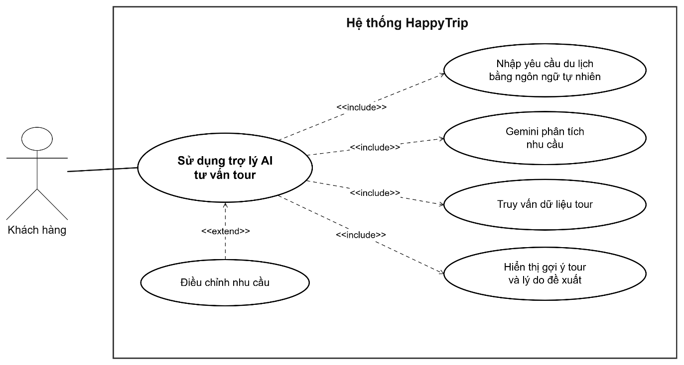

Sơ đồ Use Case tìm kiếm, xem thông tin và đặt tour (Khách hàng)
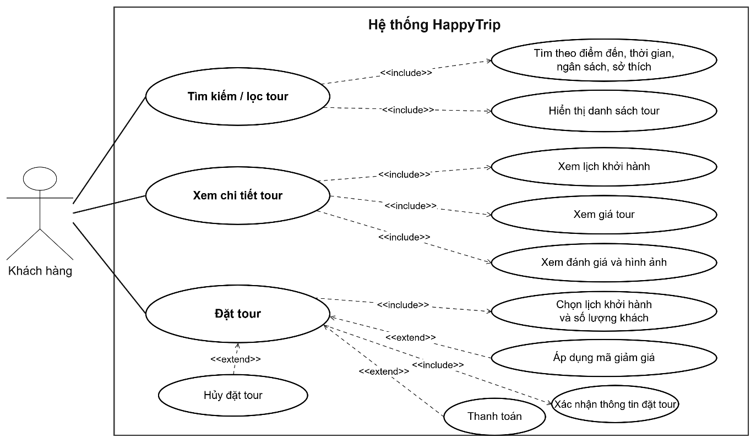

Sơ đồ Use Case quản lý tài khoản và theo dõi đơn đặt tour (Khách hàng)
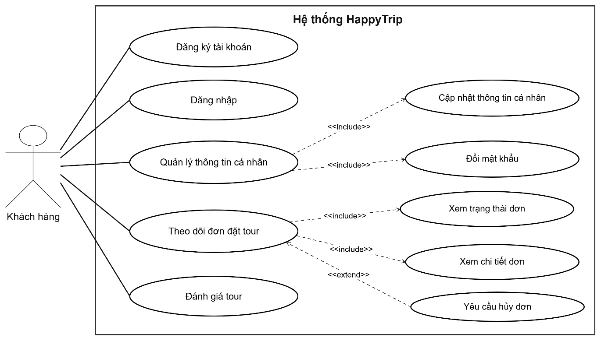

Sơ đồ Use Case quản trị tour, đơn đặt tour và dữ liệu hệ thống (Quản trị viên)
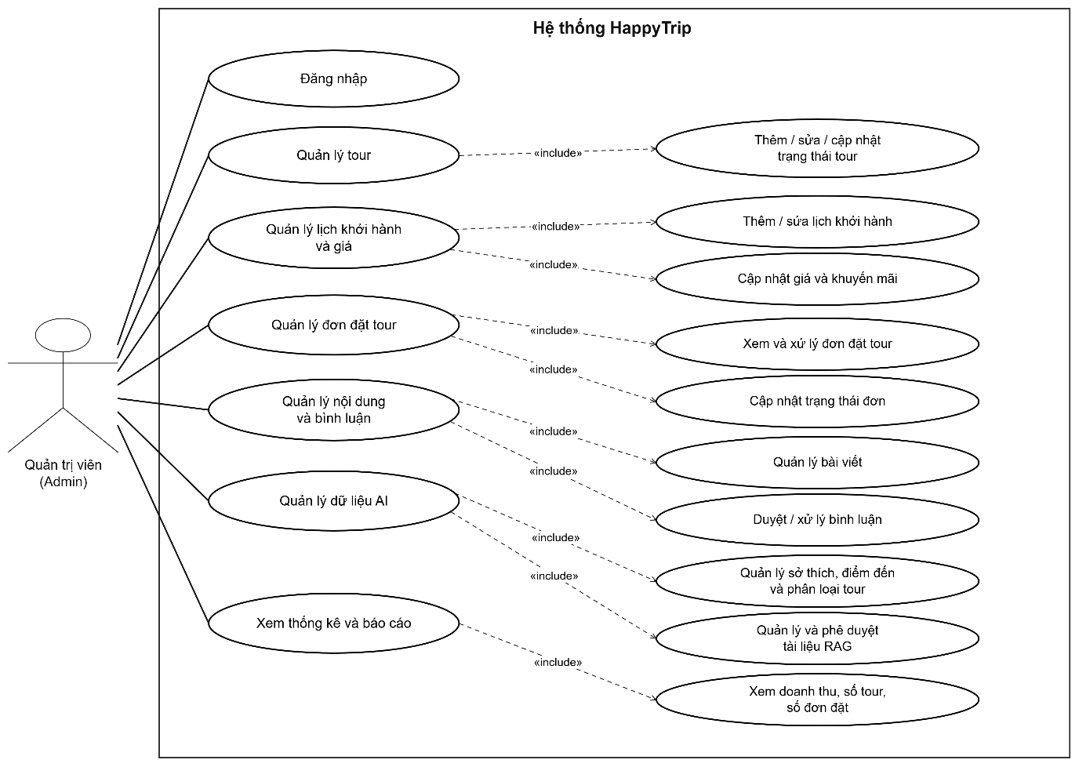

Phân tích nghiệp vụ và chức năng kế thừa

Sơ đồ hoạt động tìm kiếm và xem thông tin tour
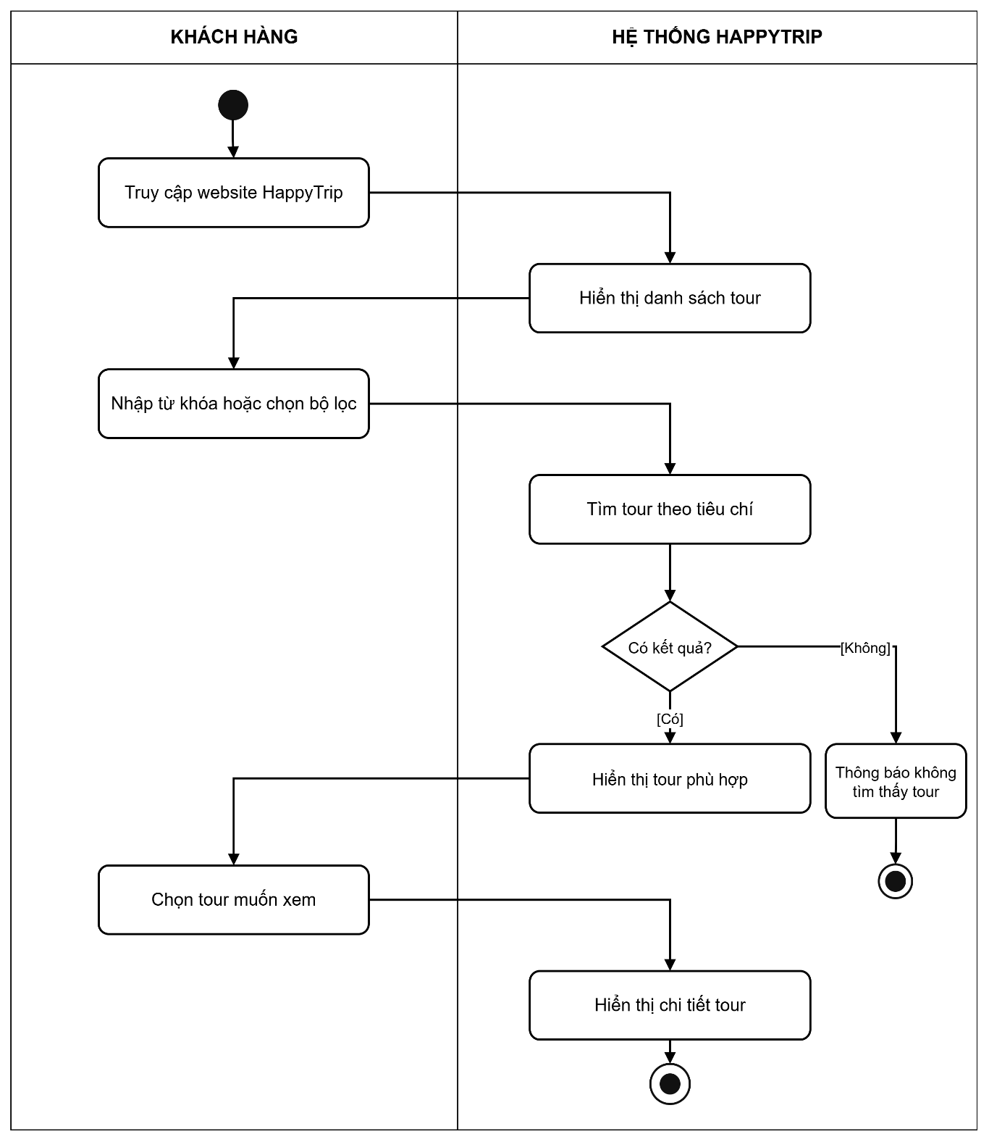

Sơ đồ hoạt động đặt tour và thanh toán
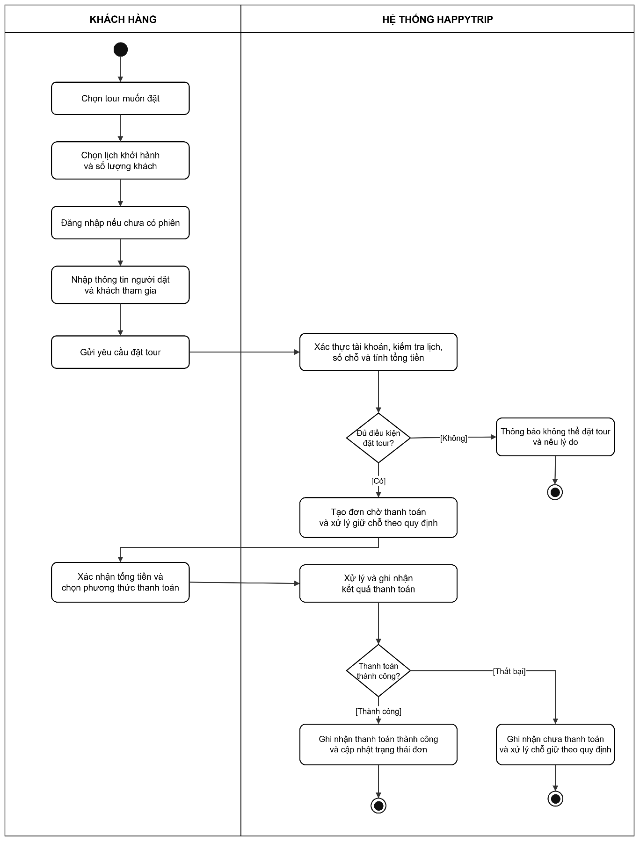

Sơ đồ hoạt động quản lý tour và lịch khởi hành
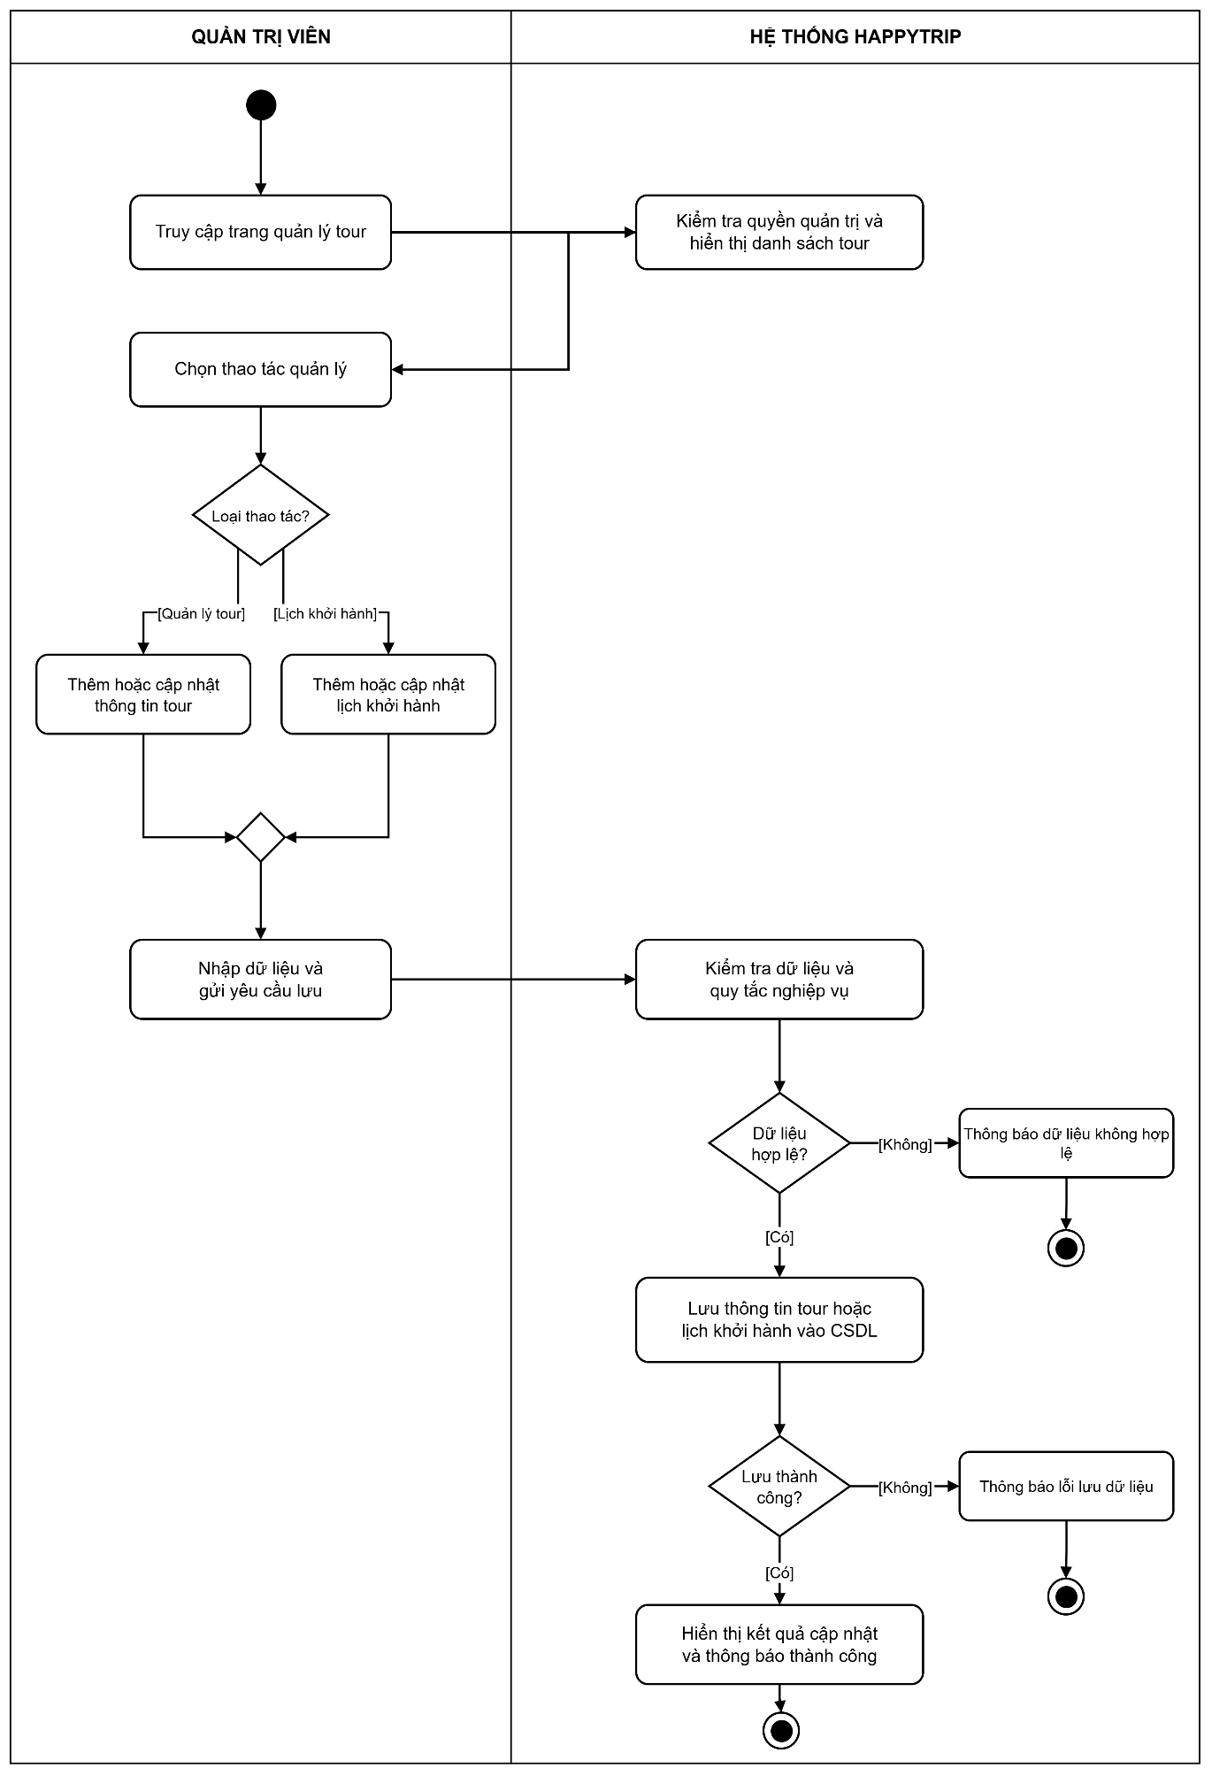

Sơ đồ hoạt động quản lý đơn đặt tour
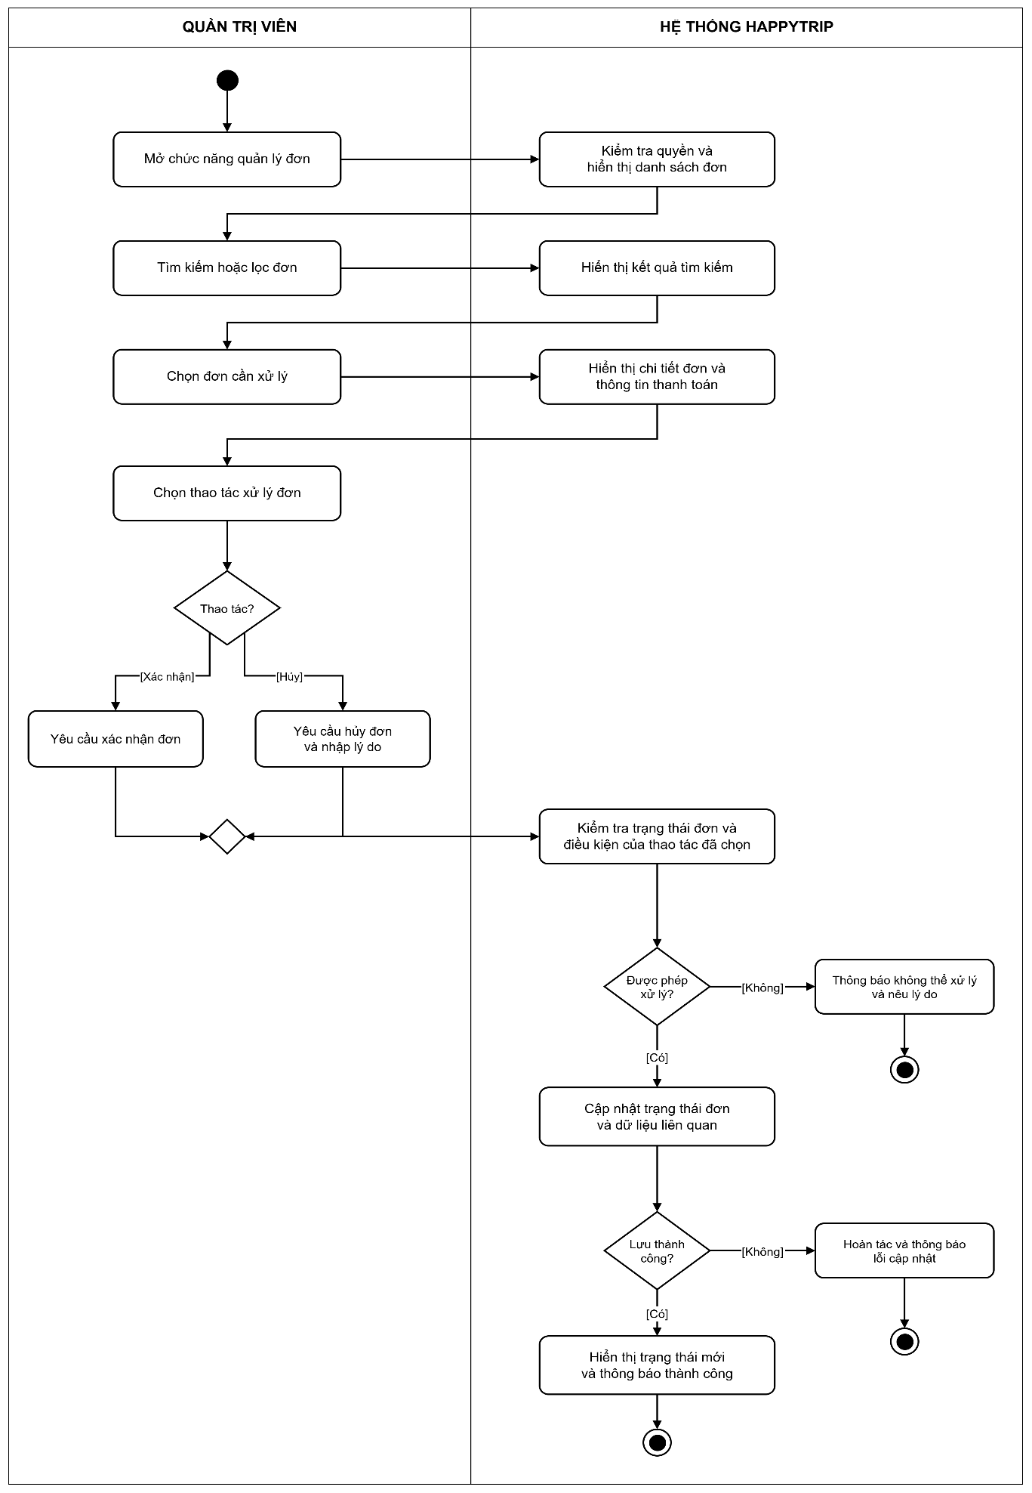

Sơ đồ hoạt động tư vấn và gợi ý tour cá nhân hóa bằng AI
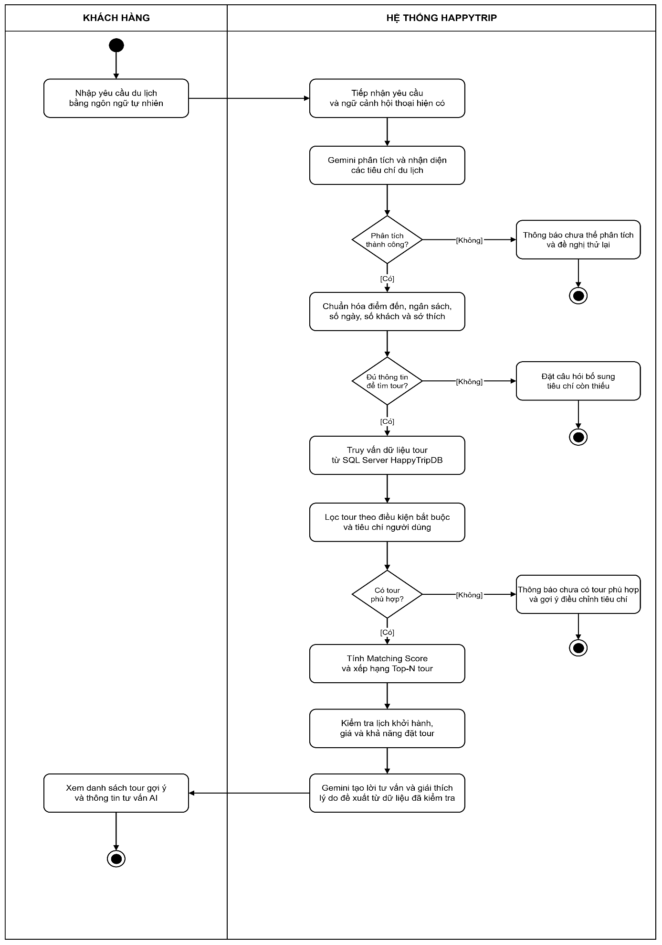

Sơ đồ hoạt động tính điểm phù hợp và xếp hạng Top-N tour
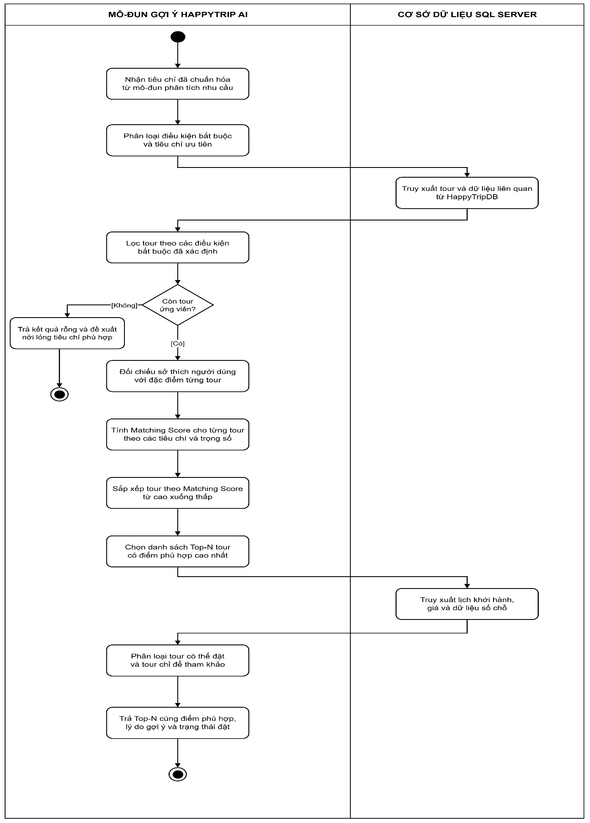

Thiết kế mô-đun tư vấn và gợi ý tour cá nhân hóa

Kiến trúc tổng thể của mô-đun tư vấn và gợi ý tour
Mô-đun tư vấn và gợi ý tour cá nhân hóa được thiết kế thành các thành phần có chức năng riêng biệt, phối hợp với nhau để tiếp nhận, xử lý yêu cầu và cung cấp kết quả tư vấn. Kiến trúc mô-đun bao gồm:
- Thành phần tiếp nhận yêu cầu: Tiếp nhận nội dung tư vấn từ giao diện người dùng và chuyển đến bộ xử lý nghiệp vụ.
- Thành phần phân tích nhu cầu: Kết hợp Google Gemini API để nhận diện và chuẩn hóa các thông tin du lịch từ yêu cầu bằng ngôn ngữ tự nhiên.
- Thành phần truy xuất dữ liệu: Kết nối SQL Server để tìm kiếm và lọc những chương trình tour đáp ứng các điều kiện đã xác định.
- Thành phần đánh giá và xếp hạng: Áp dụng Matching Score để tính mức độ phù hợp và lựa chọn danh sách Top-N tour.
- Thành phần tạo kết quả tư vấn: Tổng hợp thông tin các tour được đề xuất và giải thích lý do lựa chọn dựa trên những tiêu chí liên quan.
- Thành phần quản lý hội thoại: Lưu giữ ngữ cảnh cần thiết để hỗ trợ người dùng bổ sung hoặc điều chỉnh nhu cầu trong các lượt trao đổi tiếp theo.

Phân tích và nhận diện nhu cầu du lịch của người dung
Chức năng nhận diện nhu cầu được thiết kế nhằm phân tích nội dung yêu cầu của khách hàng và xác định những thông tin cần thiết cho quá trình tư vấn. Các thông tin được chuyển đổi thành những tiêu chí có cấu trúc, tạo cơ sở cho việc tìm kiếm và đánh giá các chương trình du lịch phù hợp.
STT | Tiêu chí | Nội dung phân tích | Mục đích sử dụng
1 | Điểm đến | Xác định địa phương hoặc khu vực muốn tham quan | Tìm kiếm tour theo điểm đến
2 | Ngân sách | Xác định mức chi phí dự kiến của khách hàng | Đối chiếu với giá tour
3 | Thời gian du lịch | Xác định số ngày mong muốn | Lựa chọn tour có thời lượng phù hợp
4 | Ngày khởi hành | Xác định thời điểm dự kiến tham gia | Kiểm tra lịch khởi hành
5 | Số lượng khách | Xác định số người tham gia chuyến đi | Kiểm tra số chỗ và chi phí dự kiến
6 | Sở thích du lịch | Nhận diện loại hình trải nghiệm được quan tâm | Đánh giá sự phù hợp với đặc điểm tour

Truy xuất dữ liệu tour và thông tin liên quan
Quá trình truy xuất dữ liệu được thiết kế nhằm tìm kiếm các chương trình du lịch dựa trên những tiêu chí đã xác định từ yêu cầu của người dùng. Nguồn dữ liệu được khai thác từ cơ sở dữ liệu SQL Server, bao gồm thông tin tour, điểm đến, giá cả, thời lượng chuyến đi, lịch khởi hành và các thuộc tính liên quan. Việc truy vấn được thực hiện trên dữ liệu do hệ thống quản lý nhằm bảo đảm các chương trình được xem xét có thông tin cụ thể và có thể đối chiếu với nhu cầu thực tế.
Sau khi tiếp nhận các tiêu chí, hệ thống tiến hành lọc những chương trình đáp ứng các điều kiện bắt buộc, đồng thời kiểm tra thông tin về lịch khởi hành và tình trạng nhận khách khi dữ liệu cho phép. Những tour không thỏa mãn yêu cầu được loại khỏi danh sách xem xét, trong khi các chương trình còn lại được chuyển sang bước đánh giá mức độ phù hợp. Cách tổ chức này giúp thu hẹp phạm vi xử lý và tạo nguồn dữ liệu đầu vào cho quá trình xếp hạng, thay vì đánh giá toàn bộ chương trình du lịch đang lưu trữ.

Đánh giá mức độ phù hợp và xếp hạng tour
Để đánh giá mức độ phù hợp giữa các chương trình du lịch và nhu cầu của người dùng, đề tài sử dụng phương pháp Matching Score dựa trên ba tiêu chí gồm sở thích du lịch, điểm đến và ngân sách. Mỗi tiêu chí được quy định mức điểm tương ứng, sau đó tổng hợp thành điểm phù hợp để làm cơ sở xếp hạng và lựa chọn tour.
- Công thức tính điểm phù hợp tổng hợp
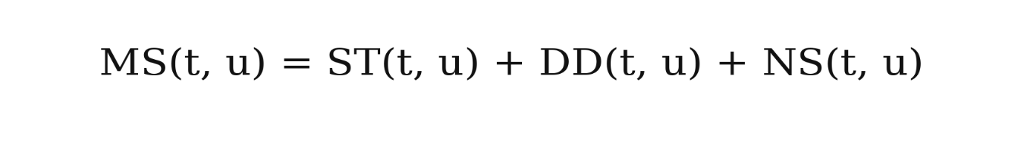
Trong đó:
- MS(t, u): Tổng điểm phù hợp giữa tour t và nhu cầu người dùng u.
- ST(t, u): Điểm phù hợp về sở thích.
- DD(t, u): Điểm phù hợp về điểm đến.
- NS(t, u): Điểm phù hợp về ngân sách.
- Công thức tính điểm sở thích

Trong đó, m là số sở thích trùng khớp giữa yêu cầu của người dùng và đặc điểm tour.
- Công thức tính điểm đến
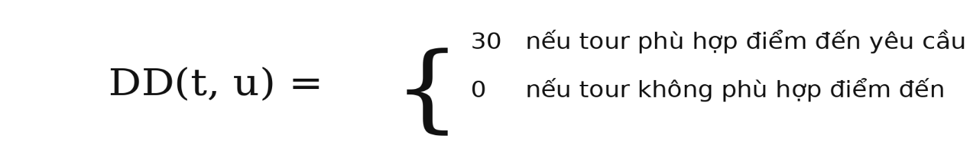
- Công thức tính điểm ngân sách
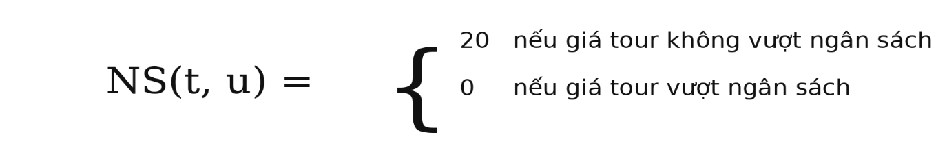
- Trọng số các tiêu chí đánh giá mức độ phù hợp
Tiêu chí | Điểm tối đa | Tỷ trọng
Sở thích du lịch | 50 | 50%
Điểm đến | 30 | 30%
Ngân sách | 20 | 20%
Tổng cộng | 100 | 100%

Gợi ý tour và giải thích kết quả đề xuất

Duy trì ngữ cảnh trong hội thoại nhiều lượt

Tích hợp mô hình ngôn ngữ lớn trong quá trình tư vấn

Thiết kế tương tác hệ thống và cơ sở dữ liệu

Sơ đồ thực thể liên kết (ERD) tổng thể cơ sở dữ liệu HappyTripDB
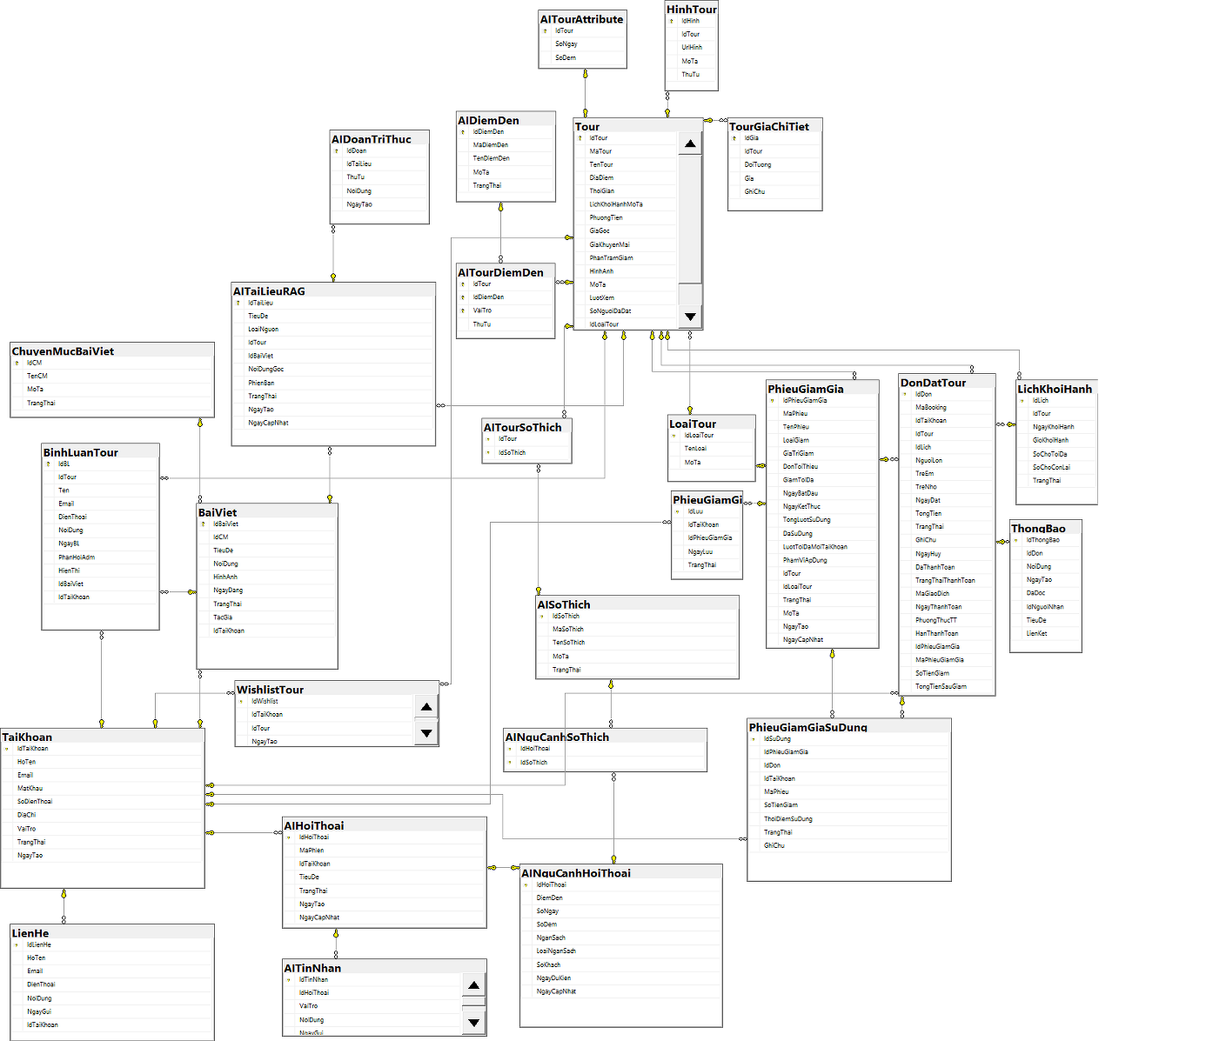

Mô tả các bảng dữ liệu chính

Bảng LoaiTour
STT | Tên cột | Kiểu dữ liệu
1 | IdLoaiTour | int
2 | TenLoai | nvarchar(100)
3 | MoTa | nvarchar(max)

Bảng Tour
STT | Tên cột | Kiểu dữ liệu
1 | IdTour | int
2 | MaTour | nvarchar(50)
3 | TenTour | nvarchar(200)
4 | DiaDiem | nvarchar(200)
5 | ThoiGian | nvarchar(50)
6 | LichKhoiHanhMoTa | nvarchar(100)
7 | PhuongTien | nvarchar(50)
8 | GiaGoc | decimal(18,0)
9 | GiaKhuyenMai | decimal(18,0)
10 | PhanTramGiam | int
11 | HinhAnh | nvarchar(255)
12 | MoTa | nvarchar(max)
13 | LuotXem | int
14 | SoNguoiDaDat | int
15 | IdLoaiTour | int
16 | TrangThai | bit

Bảng LichKhoiHanh
STT | Tên cột | Kiểu dữ liệu
1 | IdLich | int
2 | IdTour | int
3 | NgayKhoiHanh | date
4 | GioKhoiHanh | time(0)
5 | SoChoToiDa | int
6 | SoChoConLai | int
7 | TrangThai | nvarchar(20)

Bảng TaiKhoan
STT | Tên cột | Kiểu dữ liệu
1 | IdTaiKhoan | int
2 | HoTen | nvarchar(100)
3 | Email | nvarchar(100)
4 | MatKhau | nvarchar(255)
5 | SoDienThoai | nvarchar(15)
6 | DiaChi | nvarchar(255)
7 | VaiTro | nvarchar(20)
8 | TrangThai | bit
9 | NgayTao | datetime

Bảng DonDatTour
STT | Tên cột | Kiểu dữ liệu
1 | IdDon | int
2 | MaBooking | nvarchar(20)
3 | IdTaiKhoan | int
4 | IdTour | int
5 | IdLich | int
6 | NguoiLon | int
7 | TreEm | int
8 | TreNho | int
9 | NgayDat | datetime
10 | TongTien | decimal(18,0)
11 | TrangThai | nvarchar(30)
12 | GhiChu | nvarchar(max)
13 | NgayHuy | datetime
14 | DaThanhToan | bit
15 | TrangThaiThanhToan | nvarchar(30)
16 | MaGiaoDich | nvarchar(100)
17 | NgayThanhToan | datetime
18 | PhuongThucTT | nvarchar(50)
19 | HanThanhToan | datetime
20 | IdPhieuGiamGia | int
21 | MaPhieuGiamGia | nvarchar(50)
22 | SoTienGiam | decimal(18,0)
23 | TongTienSauGiam | decimal(18,0)

Sơ đồ kiến trúc tổng thể hệ thống
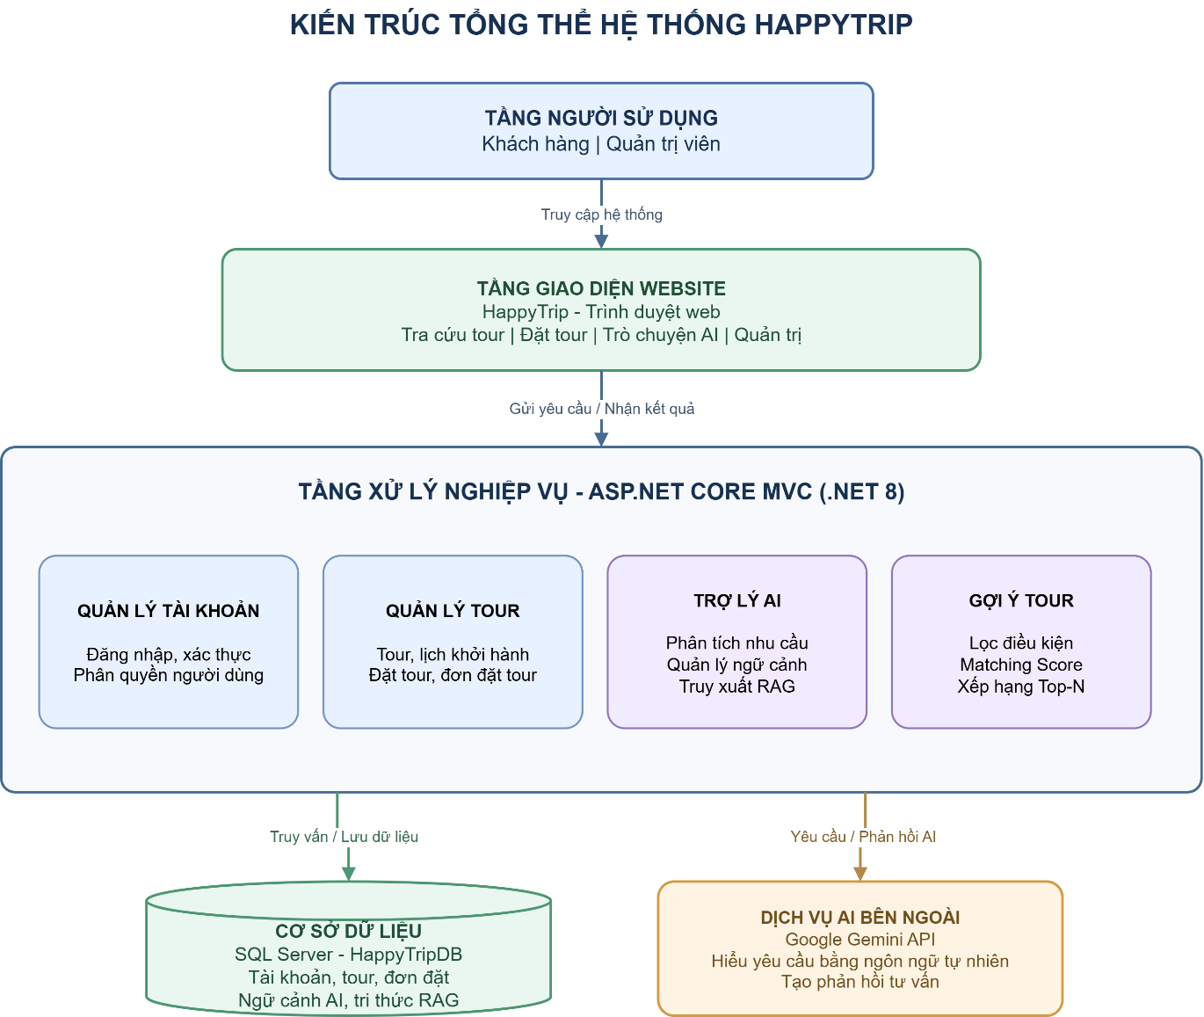

Sơ đồ trình tự đăng nhập và xác thực tài khoản
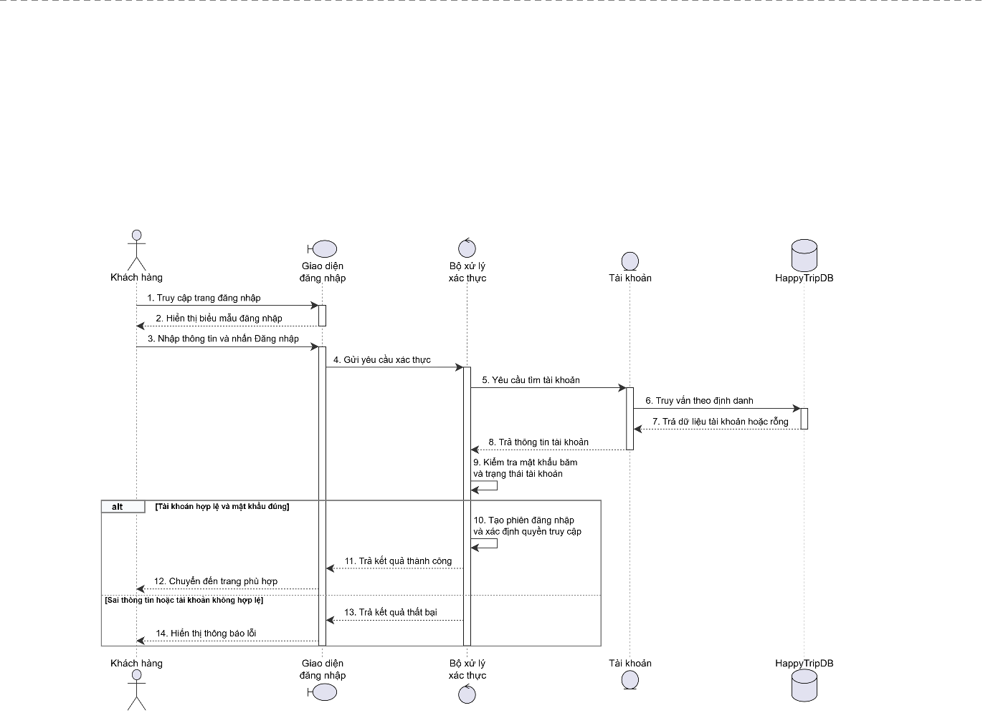

Sơ đồ trình tự tìm kiếm và xem chi tiết tour
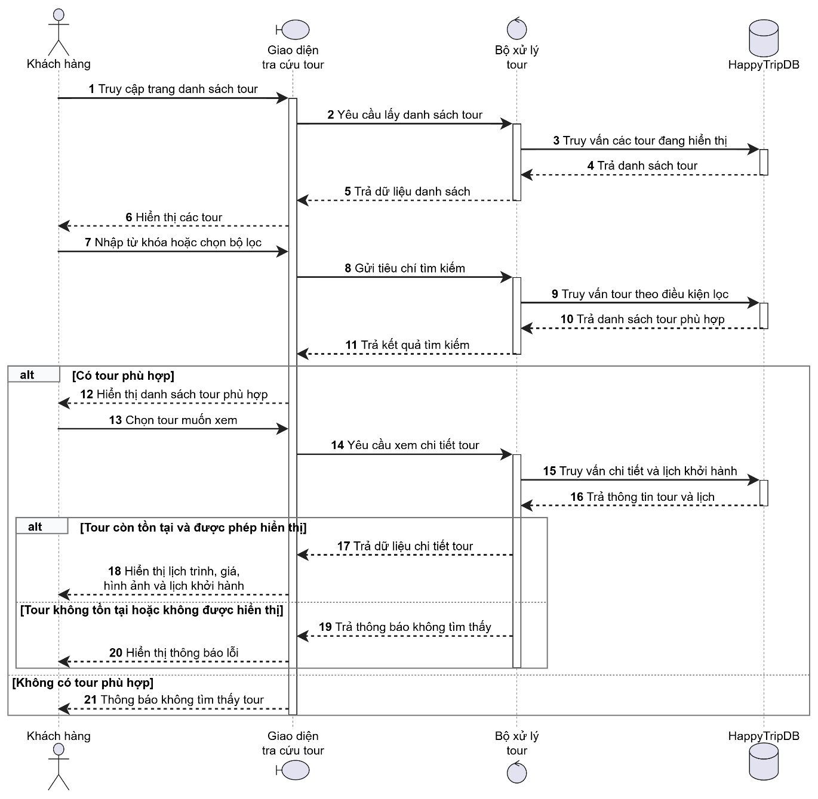

Sơ đồ trình tự đặt tour và tạo đơn đặt tour
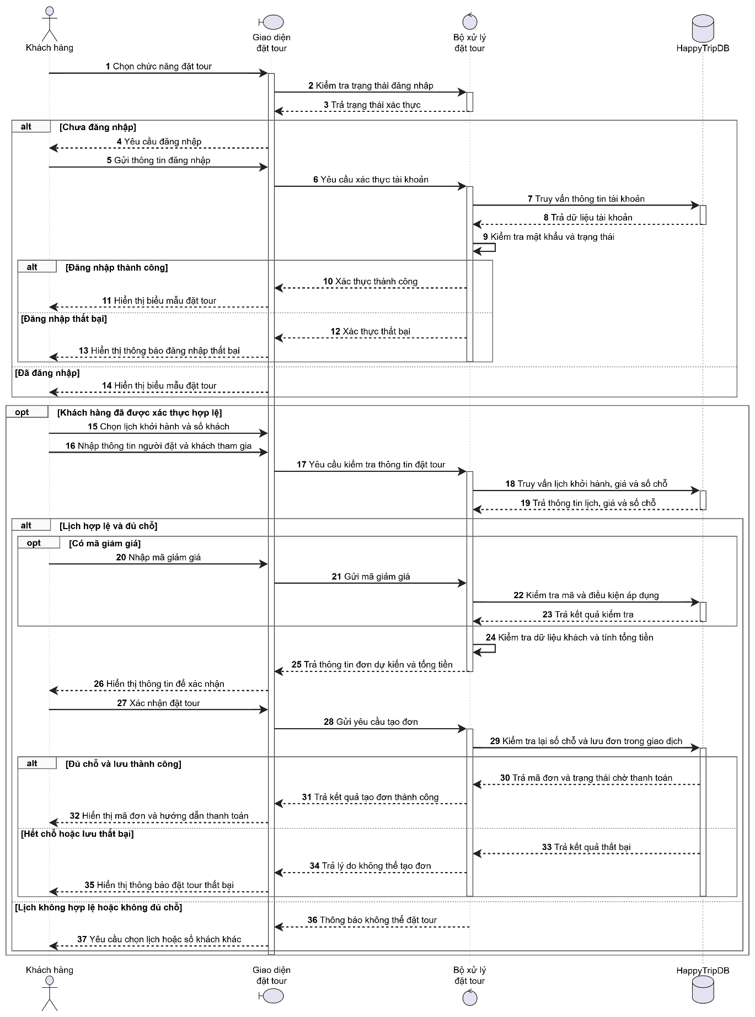

Sơ đồ trình tự thanh toán và cập nhật trạng thái đơn
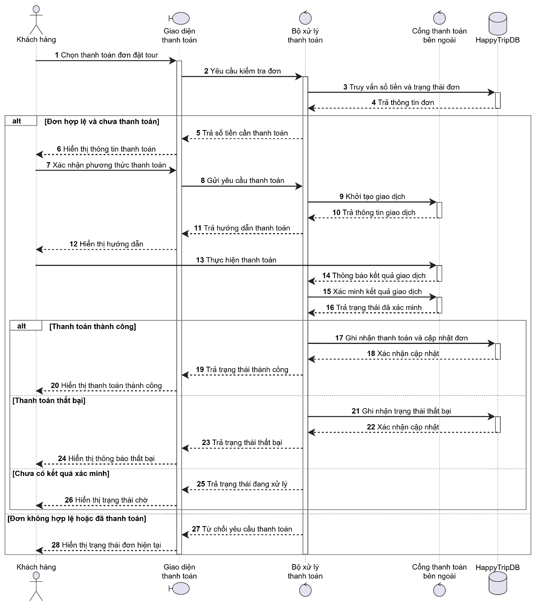

Sơ đồ trình tự tư vấn và gợi ý tour cá nhân hóa bằng AI
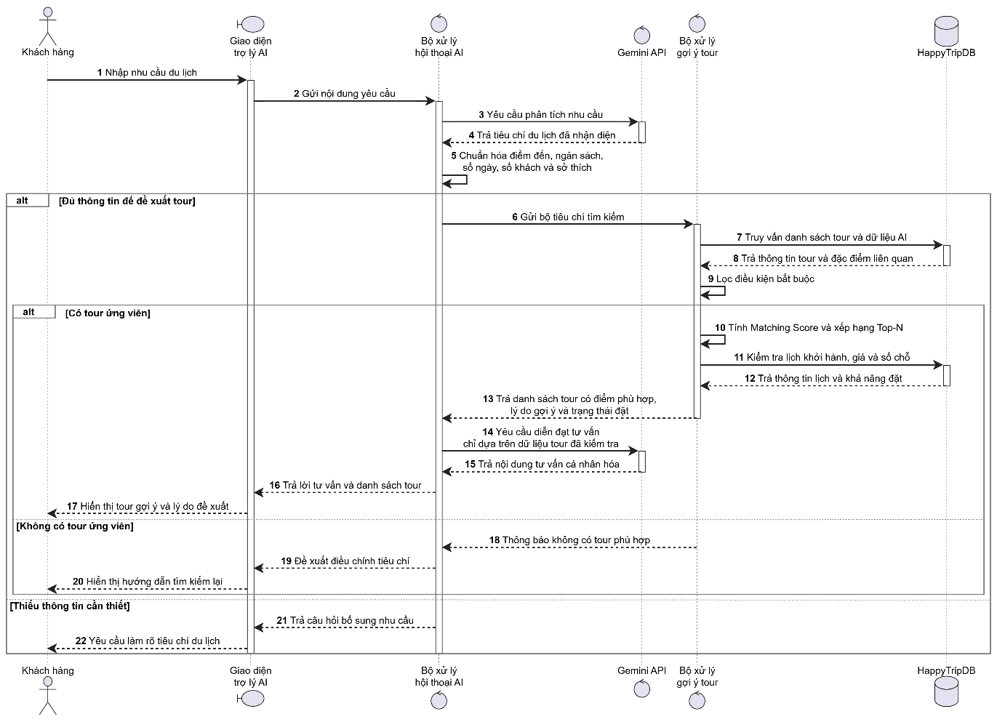

Sơ đồ trình tự hội thoại nhiều lượt và truy xuất RAG
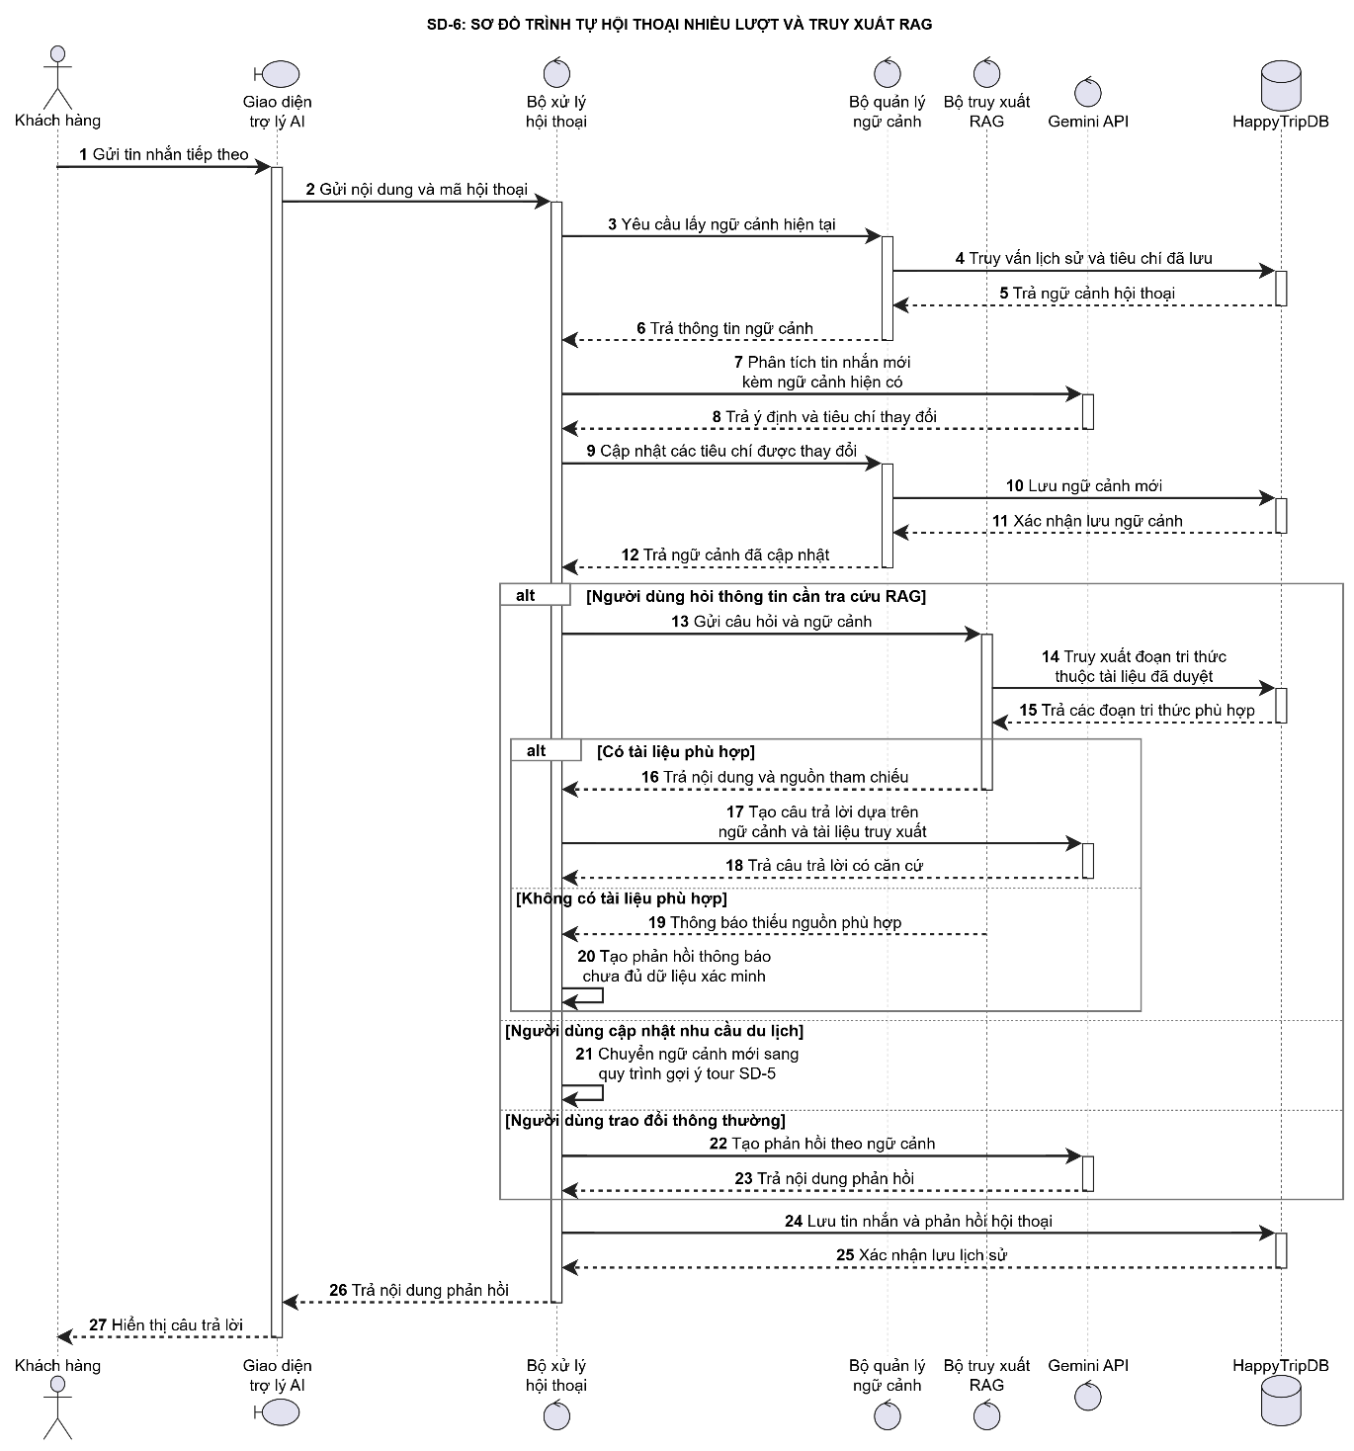

Phương pháp thực nghiệm và đánh giá

Công nghệ và phương án triển khai

CÀI ĐẶT THỬ NGHIỆM

Môi trường và công cụ phát triển

Cài đặt các chức năng của hệ thống

Tích hợp mô-đun tư vấn và gợi ý tour cá nhân hóa

Xây dựng dữ liệu và tình huống thử nghiệm

Thực nghiệm và đánh giá kết quả

Kiểm thử hệ thống

KẾT LUẬN VÀ HƯỚNG PHÁT TRIỂN

TÀI LIỆU THAM KHẢO
[1] Đặng Văn Hùng và Nguyễn Thị Kim. Kinh tế du lịch. Nhà xuất bản Đại học Quốc gia Hà Nội.
[2] Đinh Thị Bích. Ứng dụng công nghệ thông tin trong thu hút khách du lịch tại Bình Định. Nhà xuất bản Đà Nẵng.
[3] Đoàn Văn Ban. Phân tích và thiết kế hướng đối tượng với UML. Nhà xuất bản Đại học Quốc gia Hà Nội. Hà Nội, 2010.
[4] Lê Văn Tâm và Nguyễn Ngọc Huyền. Phân tích và thiết kế hệ thống thông tin. Nhà xuất bản Đại học Kinh tế Quốc dân. Hà Nội, 2024.
[5] Nguyễn Ngọc Anh Thư. Thương mại điện tử tại Thành phố Hồ Chí Minh: Một góc nhìn về mối quan hệ giữa thương mại điện tử, nâng cao năng lực cạnh tranh và hội nhập quốc tế. Kỷ yếu Hội thảo khoa học. Trang 183.
[6] Tô Đình Quế và Nguyễn Minh Sơn. Phân tích thiết kế hệ thống thông tin. Nhà xuất bản Giáo dục. Hà Nội, 2007.
[7] Alan Dennis, Barbara Haley Wixom and Roberta M. Roth. Systems Analysis and Design. Seventh Edition. John Wiley & Sons. New Jersey, 2020.
[8] Craig Larman. Applying UML and Patterns: An Introduction to Object-Oriented Analysis and Design and Iterative Development. Third Edition. Prentice Hall. New Jersey, 2004.
[9] Dimitrios Buhalis. eTourism: Information Technology for Strategic Tourism Management. Pearson Education. London, 2003.
[10] International Institute of Business Analysis (IIBA). A Guide to the Business Analysis Body of Knowledge (BABOK Guide). Version 3. International Institute of Business Analysis. Canada, 2015.
[11] Karl Wiegers and Joy Beatty. Software Requirements. Third Edition. Microsoft Press. Washington, 2013.

